Биндюк Глеб Игоревич

МО-231

Вариант – 2

**Задание 17.**  Даны два конечных множества: А={a,b,c}, B={1,2,3,4}; бинарные отношения $P_{1}$ ⊆ A×B, $P_{2}$ ⊆ $B^{2}$. Изобразить $P_{1}$, $P_{2}$ графически. Найти отношение P = ${(P_{1}∘P_{2})}^{-1}$ и найти матрицу этого отношения, используя операции над матрицами. Найти области определения и области значений всех трех отношений: $P_{1}$, $P_{2}$, Р. Построить матрицу [$P_{2}$], проверить с ее помощью, является ли отношение $P_{2}$ рефлексивным, симметричным, антисимметричным, транзитивным. Для отношений $P_{1}$, $P_{2}$ найти замыкания.

$$P_{1}=\left\{\left(a,1\right),\left(a,2\right),\left(a,3\right),\left(a,4\right),\left(b,3\right),\left(c,2\right)\right\};$$

$$P_{2}=\left\{\left(1,1\right),\left(1,4\right),\left(2,2\right),\left(2,3\right),\left(3,3\right),\left(3,2\right),\left(4,1\right),\left(4,4\right)\right\};$$

|  |  |
| --- | --- |
|  |  |
|  | |

$$P^{-1}= P_{1}∘P_{2}=\left\{\left(a,1\right),\left(a,2\right),\left(a,3\right),\left(a,4\right),\left(b,2\right),\left(b,3\right),\left(c,2\right),\left(c,3\right)\right\};$$

$$P=\left\{\left(1,a\right),\left(2,a\right),\left(3,a\right),\left(4,a\right),\left(2,b\right),\left(3,b\right),\left(2,c\right),\left(3,c\right)\right\};$$

$P= \begin{matrix}\begin{matrix}\begin{matrix} \\ 1\end{matrix} \\ 2 \\ 3\end{matrix} \\ 4\end{matrix}\left(\begin{matrix}\begin{matrix}\begin{matrix}a \\ 1\end{matrix} & \begin{matrix}b \\ 0\end{matrix} \\ 1 & 1 \\ 1 & 1\end{matrix} & \begin{matrix}\begin{matrix}c \\ 0\end{matrix} \\ 1 \\ 1\end{matrix} \\ \begin{matrix}1 & 0\end{matrix} & 0\end{matrix}\right)$;

$$D\left(P_{1}\right)=\left\{a,b,c\right\};$$

$$R\left(P_{1}\right)=\left\{1,2,3,4\right\};$$

$$D\left(P_{2}\right)=R\left(P_{2}\right)=\left\{1,2,3,4\right\};$$

$$D\left(P\right)=\left\{1,2,3,4\right\};$$

$$R\left(P\right)=\left\{a,b,c\right\};$$

$$\left[P_{2}\right]= \left(\begin{matrix}\begin{matrix}\begin{matrix}1 & 0\end{matrix} & 0 \\ \begin{matrix}0 & 1\end{matrix} & 1 \\ \begin{matrix}0 & 1\end{matrix} & 1\end{matrix} & \begin{matrix}1 \\ 0 \\ 0\end{matrix} \\ \begin{matrix}\begin{matrix}1 & 0\end{matrix} & 0\end{matrix} & 1\end{matrix}\right)$$

$P_{2}-рефлексивно \left(\left(1,1\right),\left(2,2\right),\left(3,3\right),\left(4,4\right)∈P_{2}\right)(∀x ∈B :(x,x)∈P_{2})$*;*

$$P_{2}-симметрично \left(\left(1,4\right),\left(4,1\right)∈P_{2};\left(2,3\right),\left(3,2\right)∈P_{2} и P_{2}-рефлексивна\right)$$

$$(∀x,y ∈B :\left(x,y\right)∈ P_{2}=>\left(y,x\right)∈ P_{2});$$

$$P_{2}-транзитивно (P_{2}∙P_{2}⊆ P_{2})(∀x,y,z ∈B :(x,y)∈P_{2}∧(y,z)∈P_{2}=>$$

$$\left(x,z\right)∈P_{2} )$$

$$\left(\begin{matrix}\begin{matrix}\begin{matrix}1 & 0\end{matrix} & 0 \\ \begin{matrix}0 & 1\end{matrix} & 1 \\ \begin{matrix}0 & 1\end{matrix} & 1\end{matrix} & \begin{matrix}1 \\ 0 \\ 0\end{matrix} \\ \begin{matrix}\begin{matrix}1 & 0\end{matrix} & 0\end{matrix} & 1\end{matrix}\right)∙\left(\begin{matrix}\begin{matrix}\begin{matrix}1 & 0\end{matrix} & 0 \\ \begin{matrix}0 & 1\end{matrix} & 1 \\ \begin{matrix}0 & 1\end{matrix} & 1\end{matrix} & \begin{matrix}1 \\ 0 \\ 0\end{matrix} \\ \begin{matrix}\begin{matrix}1 & 0\end{matrix} & 0\end{matrix} & 1\end{matrix}\right)⊆\left(\begin{matrix}\begin{matrix}\begin{matrix}1 & 0\end{matrix} & 0 \\ \begin{matrix}0 & 1\end{matrix} & 1 \\ \begin{matrix}0 & 1\end{matrix} & 1\end{matrix} & \begin{matrix}1 \\ 0 \\ 0\end{matrix} \\ \begin{matrix}\begin{matrix}1 & 0\end{matrix} & 0\end{matrix} & 1\end{matrix}\right)$$

Для $P_{1}$ нет замыканий, т.к. $P_{1} определено на A×B и A≠B;$

$P_{2 ref}= P_{2}, т.к P_{2} рефлексивно;$

$$P_{2 sym}= P_{2}, т.к. P_{2} симметрично;$$

$${\tilde{P}}_{2}= P_{2}, т.к. P_{2} рефлексивно и симметрично;$$

$${\hat{P}}_{2}= P_{2}, т.к. P_{2} транзитивно;$$

$$P_{2 e}= P_{2}, т.к. P_{2}рефлексивно, симметрично и транзитивно.$$

**Задание 18.**  Даны отображения (числовые функции) ƒ и g. Найдите область определения и область значений отображений. Определите, являются ли они инъективными, сюръективными или биективными в найденных областях. Найдите композицию (ƒ ◦ g), (g ◦ ƒ). Для заданных множеств A, B ⊆ R найдите f(A), g(A), $f^{-1}$ (B), $g^{-1}$ (B).

$$f\left(x\right)= {\left(x + 1\right)}^{2} – 1; g\left(x\right)= x + 1; А = \left[–1.5; 1\right]; В = \left[0; 1\right];$$

Для $f\left(x\right):$

$D\left(f\right)=R;R\left(f\right)=[-1;+∞)$*;*

in: $f\left(x_{1}\right)=f\left(x_{2}\right)=>{(x_{1}+1)}^{2}-1= {\left(x_{2}+1\right)}^{2}-1=>{\left(x_{1}+1\right)}^{2}={\left(x_{2}+1\right)}^{2}=>\begin{matrix}x_{1}+1=-x_{2}-1; \\ x_{1}+1=x_{2}+1;\end{matrix}=>\begin{matrix}x_{1}=-x_{2}-2; \\ x_{1}=x_{2};\end{matrix}=>f\left(x\right) не инъективна.$

sur: Пусть $n ∈[-1;+∞)$, тогда

$$n= {(x+1)}^{2}-1;$$

$n+1= {(x+1)}^{2}$;

$$\sqrt{n+1}=\left|x+1\right|;$$

$$\begin{matrix}x= \sqrt{n+1}-1; \\ x= -\sqrt{n+1}-1;\end{matrix}$$

$$∃x=\sqrt{n+1}-1. Тогда f\left(x\right)={\left(\sqrt{n+1}-1+1\right)}^{2}-1=n+1-1=n;$$

$$∃x=-\sqrt{n+1}-1. Тогда f\left(x\right)={\left(-\sqrt{n+1}-1+1\right)}^{2}-1=n+1-1=n;$$

$$=>f\left(x\right) сюръективна.$$

Для $g\left(x\right):$

$$D\left(f\right)=R;R\left(f\right)=R;$$

in: $g\left(x_{1}\right)=g\left(x_{2}\right)<=>\left(x_{1}+1\right)=\left(x_{2}+1\right)<=>x_{1}=x_{2}<=>g\left(x\right) инъективна.$

sur: $Пусть n ∈ R, тогда:$

$$n=x+1;$$

$$n-1=x;$$

$∃x=n-1. Тогда g\left(x\right)=n-1+1=n=>g\left(x\right) сюръективна.$

Так как g(x) и сюръективна и инъективна, то g(x) биективна.

$$\left(f∘g\right)\left(x\right)=g\left(f\left(x\right)\right)=\left({\left(x+1\right)}^{2}-1\right)+1= {(x+1)}^{2};$$

$$\left(g∘f\right)\left(x\right)=f\left(g\left(x\right)\right)= {(x+1+1)}^{2}-1= x^{2}+4x+4-1= x^{2}+4x+3;$$

$$f\left(A\right)=\left\{f\left(x\right)\right| x∈A=[-1.5;1]\}=[-0.75;3];$$

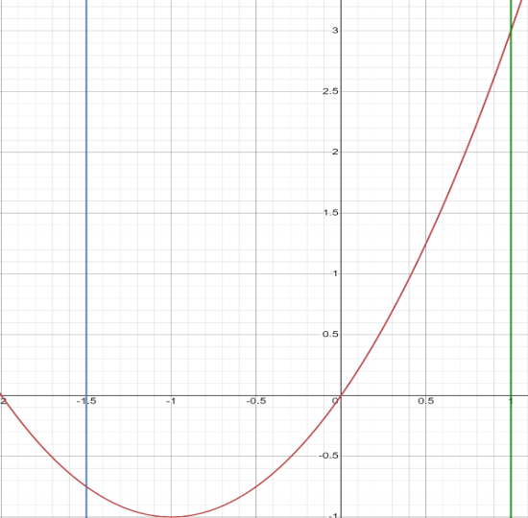

$$f\left(x\right)= {(x+1)}^{2}-1$$

$$g\left(A\right)=\left\{g\left(x\right)\right| x∈A=[-1.5;1]\}=[-0.5;2];$$

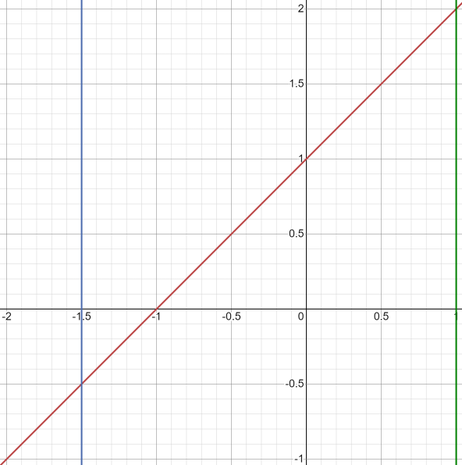

g(x) = x+1

$$f^{-1}\left(B\right)=\left\{x∈R\right| f\left(x\right)=y, y∈B=[0;1]\}=[-\sqrt{2}-1;-2]∪[0;\sqrt{2}-1];$$

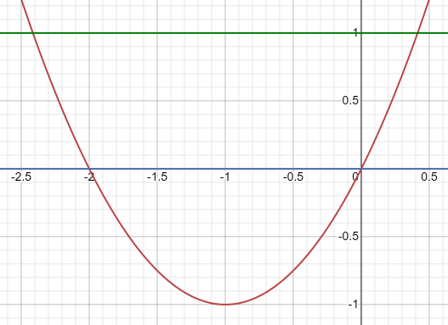

$$f\left(x\right)= {(x+1)}^{2}-1$$

$$g^{-1}\left(B\right)=\left\{x∈R\right| g\left(x\right)=y, y∈B=[0;1]\}=[-1;0];$$

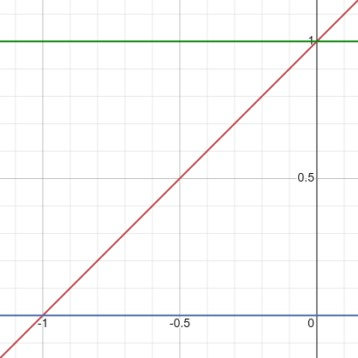

g(x) = x+1

**Задание 19.**  Отношение на множестве А={1, 2, 3, 4, 5} задано набором пар. Выяснить, является ли оно отношением эквивалентности. Если нет, привести опровергающий пример. Если да, выписать соответствующее ему разбиение множества А.

$A=\left\{\left(1;3\right),\left(3;1\right),\left(1;1\right),\left(2;2\right),\left(3;3\right),\left(4;4\right),\left(5;5\right),\left(2;4\right)\right\};$

2

$\left[P\right]= \left(\begin{matrix}\begin{matrix}1 & 0 & 1 \\ 0 & 1 & 0\end{matrix} & \begin{matrix}0 & 0 \\ 1 & 0\end{matrix} \\ \begin{matrix}1 & \begin{matrix}0 & 1\end{matrix} \\ 0 & \begin{matrix}0 & 0\end{matrix} \\ 0 & \begin{matrix}0 & 0\end{matrix}\end{matrix} & \begin{matrix}0 & 0 \\ 1 & 0 \\ 0 & 1\end{matrix}\end{matrix}\right)$

3

4

5

1

Для отношения эквивалентности необходимо выполнение рефлексивности, транзитивности и симметричности.

P – рефлексивно, т.к. $∀x ∈A :\left(x;x\right)∈P;$ (1;1),(2;2),(3;3),(4;4),(5;5) $∈P$

P – транзитивно, т.к. $∀x,y,z ∈A :\left(x,y\right)∈P∧\left(y,z\right)∈P=>\left(x,z\right)∈P; P∙P ⊆P$

$$\left(\begin{matrix}\begin{matrix}1 & 0 & 1 \\ 0 & 1 & 0\end{matrix} & \begin{matrix}0 & 0 \\ 1 & 0\end{matrix} \\ \begin{matrix}1 & \begin{matrix}0 & 1\end{matrix} \\ 0 & \begin{matrix}0 & 0\end{matrix} \\ 0 & \begin{matrix}0 & 0\end{matrix}\end{matrix} & \begin{matrix}0 & 0 \\ 1 & 0 \\ 0 & 1\end{matrix}\end{matrix}\right)∙\left(\begin{matrix}\begin{matrix}1 & 0 & 1 \\ 0 & 1 & 0\end{matrix} & \begin{matrix}0 & 0 \\ 1 & 0\end{matrix} \\ \begin{matrix}1 & \begin{matrix}0 & 1\end{matrix} \\ 0 & \begin{matrix}0 & 0\end{matrix} \\ 0 & \begin{matrix}0 & 0\end{matrix}\end{matrix} & \begin{matrix}0 & 0 \\ 1 & 0 \\ 0 & 1\end{matrix}\end{matrix}\right)⊆\left(\begin{matrix}\begin{matrix}1 & 0 & 1 \\ 0 & 1 & 0\end{matrix} & \begin{matrix}0 & 0 \\ 1 & 0\end{matrix} \\ \begin{matrix}1 & \begin{matrix}0 & 1\end{matrix} \\ 0 & \begin{matrix}0 & 0\end{matrix} \\ 0 & \begin{matrix}0 & 0\end{matrix}\end{matrix} & \begin{matrix}0 & 0 \\ 1 & 0 \\ 0 & 1\end{matrix}\end{matrix}\right)$$

P – несимметрично, т.к. $\left(2;4\right)∈P, а \left(4;2\right)∉P$, значит P не является отношением эквивалентности.

**Задание 20.**  Дано семейство подмножеств {{3},{1,4},{2,5}} множества А={1, 2, 3, 4, 5}. Является ли это семейство разбиением множества А? Если нет, объяснить почему. Если да, выписать в виде совокупности пар соответствующее этому разбиению отношение эквивалентности.

Для того чтобы семейство подмножеств {{3},{1,4},{2,5}} являлось разбиением множества А, необходимо выполнение двух условий:

1) ;

2) .

Проверим данное семейство:

1) $\left\{3\right\}∪\left\{1,4\right\}∪\left\{2,5\right\}=\left\{1,2,3,4,5\right\}=A;$

2) $\left\{3\right\}∩\left\{1,4\right\}= ∅, \left\{3\right\}∩\left\{2,5\right\}=∅, \left\{1,4\right\}∩\left\{2,5\right\}=∅.$

Следовательно, данное семейство подмножеств является разбиением множества А.

Тогда это семейство подмножеств также является и разбиением множества А по классам эквивалентности $A/\sim$.

Учитывая свойства отношения эквивалентности (рефлексивность, симметричность и транзитивность), получаем совокупность пар данного отношения эквивалентности:

$$\sim =\{\left(1;1\right),\left(1;4\right),\left(2;2\right),\left(2;5\right),\left(3;3\right),\left(4;1\right),\left(4;4\right),\left(5;2\right),\left(5;5\right)\}$$

**Задание 21.**  Какое из множеств A = {1, 4, 9, 16, 25,…} и B = {1, 1/2, 1/4, 1/6, 1/8,…} имеет большую мощность?

Чтобы узнать какое из множеств имеет большую мощность, рассмотрим каждое множество отдельно:

A:

Множество А эквивалентно множеству $N$.

Т.к. между А и $N$ можно установить биекцию: $f: N⟷A$.

$$f\left(x\right)= x^{2}, при x ∈ N$$

in: $f\left(x_{1}\right)=f\left(x_{2}\right)<=> x_{1}^{2}=x_{2}^{2}\left(т.к. x∈N\right)<=>x_{1}=x_{2}$

sur: $Пусть n∈A, тогда:$

$$n= x^{2};$$

$$x= \sqrt{n};$$

$$∀ n ∈A ∃x=\sqrt{n}=>f\left(\sqrt{n}\right)={\left(\sqrt{n}\right)}^{2}=n.$$

Тогда $f: N⟷A$ биективно.

$\left|N\right|=\left|A\right|= ℵ_{0}$.

B:

Множество В эквивалентно $ω$ (множество $N$ с нулём). Т.к. между B и $ω$ можно установить биекцию $ψ:ω⟷B$.

$$ψ\left(n\right)= \left\{\begin{aligned}\frac{1}{2n},n>0 \\ 1,n=0\end{aligned}\right.$$

in: $ψ\left(n_{1}\right)=ψ\left(n_{2}\right)<=> \frac{1}{2n_{1}}=\frac{1}{2n_{2}}<=> n_{1}=n_{2}, при n_{1}≠0, n_{2}≠0$

$$ψ\left(n_{1}\right)=ψ\left(n_{2}\right)<=>1=1<=> n_{1}=n_{2}=0$$

sur: $Пусть m∈B, тогда:$

$$1) m=1=>n=0;$$

$$2) m= \frac{1}{2n}=>n= \frac{1}{2m}$$

$$n= \left\{\begin{aligned}0, если m=1 \\ \frac{1}{2m}, если m<1\end{aligned}\right.$$

Тогда:

$$ψ\left(n\right)=\left\{\begin{aligned}ψ\left(0\right)=1, если m=1 \\ ψ\left(\frac{1}{2m}\right)=m, если m<1\end{aligned}\right.$$

Значит $ψ:ω⟷B$– биективно

$$=>\left|ω\right|=|B|$$

Учитывая счетность множеств $ω$ и $N$, мы получаем: $\left|A\right|=\left|N\right|=\left|ω\right|=\left|B\right|= ℵ_{0}$. Множества А и В эквивалентны.

**Задание 22.**  Определить, какие из следующих операций являются бинарными алгебраическими операциями, какие из них ассоциативны, коммутативны?

$$a*b= a+b-1 на множестве действительных положительных чисел$$

Очевидно, что $∀ a,b ∈R$ операция $*$ определена.

Более того, операция замкнута (т.к. сумма действительных чисел является действительным числом).

Тогда $*$– бинарная алгебраическая операция. Проверим $*$ на коммутативность ( $∀ a,b ∈R :a*b=b*a$):

Пусть $a, b ∈R$, тогда:

$$a*b=a+b-1;b*a=b+a-1;$$

$$a+b-1=b+a-1;$$

$$0=0=>a*b=b*a$$

Значит, $*$ коммутативна.

Проверим $*$ на ассоциативность ($∀ a,b,c ∈ R :a*\left(b*c\right)=\left(a*b\right)*c)$:

$$Пусть a,b,с ∈ R, тогда:$$

$$a*\left(b*c\right)=a+\left(b+c-1\right)-1=a+b+c-2;$$

$$\left(a*b\right)*c=\left(a+b-1\right)+c-1=a+b+c-2$$

$$a+b+c-2=a+b+c-2;$$

$$0=0=>a*\left(b*c\right)=\left(a*b\right)*c;$$

Значит, $*$ ассоциативна.

**Задание 23.**  Определить, образуют ли комплексные числа с модулем, равным 1, группу по сложению и умножению.

$$M=\left\{a+ib | \sqrt{a^{2}+b^{2}}=1\right\};$$

$G=\left(M;*\right), где a*b=a+b$*;*

Очевидно, что операция определена для всех $a,b ∈M$.

Пусть $a,b ∈M, тогда:$

$$a=m+in;b=l+ik, где \sqrt{m^{2}+n^{2}}=\sqrt{l^{2}+k^{2}}=1;$$

$$\left(m+in\right)+\left(l+ik\right)=\left(m+l\right)+i\left(n+k\right)= > \sqrt{{(m+l)}^{2}+{(n+k)}^{2}}= \sqrt{m^{2}+2ml+l^{2}+n^{2}+2nk+k^{2}};$$

$$\sqrt{m^{2}+n^{2}}=1; \sqrt{l^{2}+k^{2}}=1;$$

$$m^{2}+n^{2}=1; l^{2}+k^{2}=1;$$

$$m^{2}+n^{2}+l^{2}+k^{2}=2;$$

$$\sqrt{m^{2}+n^{2}+l^{2}+k^{2}}=\sqrt{2};$$

$$1< \sqrt{2}= \sqrt{m^{2}+n^{2}+l^{2}+k^{2}}≤\sqrt{m^{2}+2ml+l^{2}+n^{2}+2nk+k^{2}};$$

Тогда $*$ не замкнута, следовательно, G не алгебра => G не группа по сложению.

$$F=\left(M;*\right), где a*b=a∙b;$$

Очевидно, что операция определена для всех $a,b ∈M$.

Пусть $a,b ∈M,$ тогда $a= r_{a}\left(cosα+isinα\right), b= r_{b}\left(cosβ+isinβ\right), где r_{a}=r_{b}=1$.

$a*b=\left(cosα+isinα\right)∙\left(cosβ+isinβ\right)=\left(\cos\left(α+β\right)+\sin\left(α+β\right)\right), r_{a*b}=1.$ Значит $*$ замкнута относительно M => $*$ бинарная операция => $G=\left(M;*\right)-группоид$.

$$*ассоциативна:$$

$z_{1}*\left(z_{2}*z_{3}\right)=\left(cosα+isinα\right)∙\left(\cos\left(β+γ\right)+isin\left(β+γ\right)\right)=(\cos\left(α+β+γ\right)+isin\left(α+β+γ\right))$*;*

$\left(z_{1}* z_{2}\right)*z_{3}=\left(\cos\left(α+β\right)+isin\left(α+β\right)\right)∙\left(cosγ+isinγ\right)=(\cos\left(α+β+γ\right)+isin\left(α+β+γ\right))$*;*

$\left(\cos\left(α+β+γ\right)+isin\left(α+β+γ\right)\right)=(\cos\left(α+β+γ\right)+isin\left(α+β+γ\right))$*;*

$z_{1}*\left(z_{2}*z_{3}\right)= \left(z_{1}* z_{2}\right)*z_{3}$*;*

G – подгруппа;

$$Найдем нейтральный элемент для подгруппы G.$$

$$Пусть \left(a+ib\right)-элемент множества М,$$

$$а \left(c+id\right)-нейтральный элемент, тогда:$$

$\left(a+ib\right)*\left(c+id\right)=(a+ib)$;

$$ac+ida+ibc+i^{2}bd=a+ib;$$

$$\left(ac-bd\right)+i\left(bc+ad\right)=a+ib;$$

$$\left\{\begin{aligned}a=ac-bd; \\ b=bc+ad;\end{aligned}\right.$$

$$b\left(1-c\right)=ad;d=\frac{b(1-c)}{a};$$

$$a=ac-\frac{b^{2}\left(1-c\right)}{a}; a^{2}=a^{2}c-b^{2}\left(1-c\right);a^{2}\left(1-c\right)=-b^{2}\left(1-c\right);$$

$\left(a^{2}+b^{2}\right)\left(1-c\right)=0;[\sqrt{a^{2}+b^{2}}=1=>\left(a^{2}+b^{2}\right)=1]$;

$$1-c=0;c=1;$$

$$d=\frac{b(1-1)}{a}=0;$$

$\left(c+id\right)*\left(a+ib\right)=(a+ib)$;

$$ca+ibc+iad+i^{2}db=a+ib;$$

$$\left(ca-db\right)+i\left(bc+ad\right)=a+ib;$$

$$\left\{\begin{aligned}a=ca-db; \\ b=bc+ad;\end{aligned}\right.$$

$$b\left(1-c\right)=ad;d=\frac{b(1-c)}{a};$$

$$a=ca-\frac{b^{2}\left(1-c\right)}{a}; a^{2}={ca}^{2}-b^{2}\left(1-c\right);a^{2}\left(1-c\right)=-b^{2}\left(1-c\right);$$

$\left(a^{2}+b^{2}\right)\left(1-c\right)=0;[\sqrt{a^{2}+b^{2}}=1=>\left(a^{2}+b^{2}\right)=1]$;

$$1-c=0;c=1;$$

$$d=\frac{b(1-1)}{a}=0;$$

Значит, нейтральный элемент $\left(c+id\right) равен 1+i∙0$.

G – моноид;

$$Найдем обратный элемент для элемента моноида G.$$

$$Пусть \left(a+ib\right)-элемент множества М,$$

$$а \left(c+id\right)-обратный ему элемент, тогда:$$

$\left(a+ib\right)*\left(c+id\right)=1$;

$$ac+ida+ibc+i^{2}bd=1;$$

$$\left(ac-bd\right)+i\left(bc+ad\right)=1+i∙0;$$

$$\left\{\begin{aligned}ac-bd=1; \\ bc+ad=0;\end{aligned}\right.$$

$$bc=-ad;b= -\frac{ad}{c};$$

$ac+\frac{ad^{2}}{c}=1;ac^{2}+ad^{2}=c;\left(c^{2}+d^{2}\right)a=c;a=c=>b=-\frac{cd}{c}=-d$;

$\left(c+id\right)*\left(a+ib\right)=1$;

$$ca+ibc+iad+i^{2}db=1;$$

$$\left(ca-db\right)+i\left(bc+ad\right)=1+i∙0;$$

$$\left\{\begin{aligned}ca-db=1; \\ bc+ad=0;\end{aligned}\right.$$

$$bc=-ad;b= -\frac{ad}{c};$$

$ca+\frac{ad^{2}}{c}=1;c^{2}a+ad^{2}=c;\left(c^{2}+d^{2}\right)a=c;a=c=>b=-\frac{cd}{c}=-d$;

Тогда $∀ z∈M ∃z^{-1}=a-i∙b, при z=a+i∙b$.

G – группа по умножению.

**Задание 24.** Выяснить является ли группой алгебра (G, •), где $G= R, ab=2ab+a+b?$

M = (G, • ) – группоид;

$*$ ассоциативна:

$$a\left(bc\right)=a\left(2bc+b+c\right)=a+2a\left(2bc+b+c\right)+\left(2bc+b+c\right)=4abc+2ba+2ac+a+2bc+b+c;$$

$$\left(ab\right)c=\left(2ab+a+b\right)c=2\left(2ab+a+b\right)c+\left(2ab+a+b\right)+c=4abc+2ac+2bc+2ab+a+b+c;$$

$a\left(bc\right)=\left(ab\right)c$ => $M=\left(G;\right)-полугруппа.$

имеет нейтральный элемент: (a – элемент из G; b – нейтральный элемент)

$ab=a$;

$$2ab+a+b=a;$$

$$2ab+b=0;$$

$$b\left(2a+1\right)=0|:\left(2a+1\right);$$

$$b=0;$$

$$ba= a;$$

$$2ba+b+a=a;$$

$$2ba+b=0;$$

$$b\left(2a+1\right)=0|:\left(2a+1\right);$$

$$b=0;$$

M = (G; $)$– моноид;

Для каждого $x∈G$ существует $x^{-1}∈G;$

Пусть $x∈G, тогда:$

$$xx^{-1}=e=0;$$

$$2xx^{-1}+x+x^{-1}=0;$$

$2xx^{-1}+x^{-1}=-x$*;*

$$x^{-1}\left(2x+1\right)=-x;$$

$$x^{-1}=-\frac{x}{\left(2x+1\right)}∈G (частное действительных чисел$$

$входит в множество действительных чисел)$*.*

$$x^{-1} x=e=0;$$

$$2x^{-1}x+x^{-1}+x=0;$$

$2x^{-1}x+x^{-1}=-x$*;*

$$x^{-1}\left(2x+1\right)=-x;$$

$$x^{-1}=-\frac{x}{\left(2x+1\right)}∈G$$

M = (G;) – группа.